PL-3/2020

U Z N E S E N I A

z 3-ého zasadnutia Obecného zastupiteľstva
Obce Štvrtok na Ostrove,
konaného dňa 23.06.2020 o 19.00 hod. v zasadačke suterénu Obecného úradu

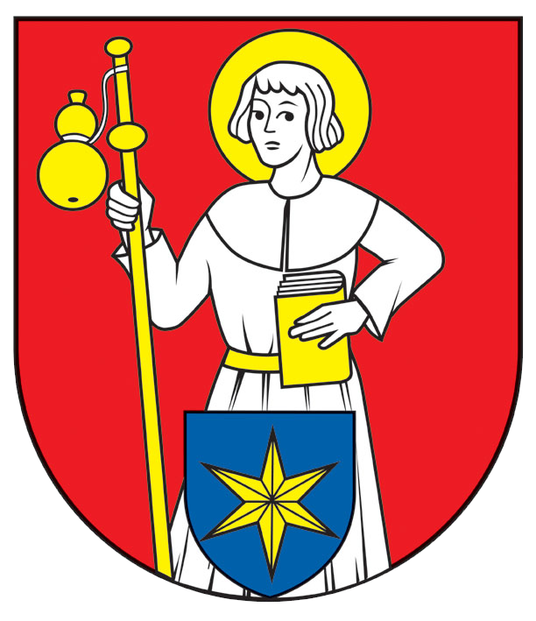

Obecné zastupiteľstvo na svojom 3. zasadnutí dňa 23.06.2020 prijalo nasledovné uznesenia:

K bodu 2: Schválenie návrhu programu zasadnutia

UZNESENIE č. PL-3/2020-I

Obecné zastupiteľstvo obce Štvrtok na Ostrove
s ch v a ľ u j e
body programu zasadnutia Obecného zastupiteľstva tak ako to bolo uvedené v pozvánke

Hlasovanie:
Prítomní poslanci: 7
Hlasovanie za : 7
Hlasovanie proti: 0 Zdržal sa hlasovania: 0 Nehlasovalo:0

K bodu 3: Voľba návrhovej komisie a overovateľov zápisnice

UZNESENIE č.PL-3/2020-II

Obecné zastupiteľstvo obce Štvrtok na Ostrove
s ch v a ľ u j e
zloženie návrhovej komisie v členení pána Roberta Németha a Františeka Németha a za overovateľov zápisnice navrhol určiť pána Anakleta Nagya a Jozefa Hamara.

Hlasovanie:
Prítomní poslanci: 7
Hlasovanie za : 7 Hlasovanie proti: 0 Zdržal sa hlasovania: 0 Nehlasovalo:0

K bodu 4: Vyhodnotenie plnenia uznesení z predchádzajúcich zasadnutí

UZNESENIE č. PL-3/2020-III

Obecné zastupiteľstvo obce Štvrtok na Ostrove
jednohlasne berie na vedomie informáciu starostu o plnení uznesení

Hlasovanie:
Prítomní poslanci:7
Hlasovanie za: 7 Hlasovanie proti: 0 Zdržal sa hlasovania: 0 Nehlasovalo:0

K bodu 5: Shválenie záverečného účtu obce za rok 2019

UZNESENIE č. PL-3/2020-IV

Obecné zastupiteľstvo obce Štvrtok na Ostrove jednohlasne schvaľuje záverečný účet obce a celoročné hospodárenie obce bez výhrad za rok 2019.

Hlasovanie:
Prítomní poslanci: 7
Hlasovanie za : 7 Hlasovanie proti: 0 Zdržal sa hlasovania: 0 Nehlasovalo:0

6. Stanovisko hlavného kontrolóra k záverečnému účtu obce za rok 2019

UZNESENIE č. PL-3/2020-V

Obecné zastupiteľstvo obce Štvrtok na Ostrove jednohlasne berie na vedomie stanovisko hlavného kontrolóra k záverečnému účtu obce za rok 2019.

Hlasovanie:
Prítomní poslanci: 7
Hlasovanie za : 7 Hlasovanie proti: 0 Zdržal sa hlasovania: 0 Nehlasovalo:0

7. II. úprava rozpočtu obce na rok 2020

UZNESENIE č. PL-3/2020-VI

Obecné zastupiteľstvo obce Štvrtok na Ostrove jednohlasne schvaľuje II. úpravu rozpočtu obce na rok 2020 z dôvodu prijatých úsporných opatrení.

Hlasovanie:
Prítomní poslanci: 7
Hlasovanie za : 7 Hlasovanie proti: 0 Zdržal sa hlasovania: 0 Nehlasovalo:0

8. Plán kontrolnej činnosti hlavnej kontrolórky na II. polrok 2020

UZNESENIE č. PL-3/2020-VII

Obecné zastupiteľstvo obce Štvrtok na Ostrove jednohlasne schvaľuje plán kontrolnej činnosti na druhý polrok 2020. V pláne je kontrola príjmov rozpočtu obce z miestnych daní z rok 2020 a kontrola vybavovania sťažností a petícií za rok 2020.

Hlasovanie:
Prítomní poslanci: 7
Hlasovanie za : 7 Hlasovanie proti: 0 Zdržal sa hlasovania: 0 Nehlasovalo:0

9. Nahlásenie nelegálnej skládky odpadu
UZNESENIE č. PL-3/2020-VIII

Obecné zastupiteľstvo obce Štvrtok na Ostrove
jednohlasne schvaľuje
postúpenie podania podanie Alexandera Riga, bytom Dolný diel 51, ŠnO, ktorým nahlásil nelegálnu skládku nebezpečného odpadu na susedovom pozemku pani Oľga Siposovou. na OÚ OSoŽP Dunajská Streda, nakoľko uvedenú záležitosť odborne zastrešuje OÚ OSoŽP Dunajská Streda.

Hlasovanie:
Prítomní poslanci: 7
Hlasovanie za : 7 Hlasovanie proti: 0 Zdržal sa hlasovania: 0 Nehlasovalo:0

10. Upozornenie na situáciu vo dvore bývalého miestneho hospodárstva

UZNESENIE č. PL-3/2020-IX

Obecné zastupiteľstvo obce Štvrtok na Ostrove
prerokovalo podnet pani Moniky Nagyovej, ktorá poukázala na neúnosnú situáciu vo dvore bývalého areálu MH a poveruje obecný úrad, aby podľa možností v čo najkratšom čase bol odpad odstránený z dvora a poveruje starostu obce aby vyzval pána Zsolta Németha, aby odviezol z dvora nim uložené železné stĺpy.

Hlasovanie:
Prítomní poslanci: 7
Hlasovanie za : 7 Hlasovanie proti: 0 Zdržal sa hlasovania: 0 Nehlasovalo:0

Bolo prijaté uznesenie č. PL-3/2020-IX, ktoré tvorí súčasť tejto zápisnice.

11. Rôzne

UZNESENIE č. PL-3/2020-X

Obecné zastupiteľstvo
- Jednohlasne bralo na vedomie informácie pána starostu
- Prispievanie do CKF jednohlasne zamietli.

Hlasovanie:
Prítomní poslanci: 7
Hlasovanie za : 7 Hlasovanie proti: 0 Zdržal sa hlasovania: 0 Nehlasovalo:0

vo Štvrtku na Ostrove, dňa 30.06.2020

_____________________
Mgr. Péter Őry
starosta obce

